МИНИСТЕРСТВО ОБРАЗОВАНИЯ И НАУКИ РОССИЙСКОЙ ФЕДЕРАЦИИ
Федеральное государственное бюджетное образовательное учреждение
высшего профессионального образования
«Забайкальский государственный университет»
(ФГБОУ ВПО «ЗабГУ»)

Горный факультет
Кафедра обогащения полезных ископаемых и вторичного сырья

УЧЕБНЫЕ МАТЕРИАЛЫ

для студентов заочной формы обучения

технология обогащения руд цветных, редких и благородных металлов
наименование дисциплины (модуля)

для направления подготовки (специальности) 21.05.04 – Горное дело
код и наименование направления подготовки (специальности)

Профиль (специализация) Обогащение полезных ископаемых

Форма обучения заочная

Общая трудоемкость дисциплины составляет 6 зачетных единицы, 216 часов
Виды занятий | Распределение по семестрам | Всего часов
 | 11 экз
Общая трудоёмкость | 216 | 216
Аудиторные занятия, в т.ч. | 20 | 20
Лекции | 10 | 10
Лабораторные занятия | 10 | 10
Самостоятельная работа студентов | 160 | 160
Курсовой проект или работа | курсовая работа | курсовая работа
Форма контроля в семестре | зачет  экзамен (36 ЗЕ) | зачет  экзамен (36 ЗЕ)
Краткое содержание курса
Общие сведения о рудах и месторождениях цветных металлов. Особенности подготовки к обогащения руд цветных металлов. Предварительное обогащение руд цветных металлов. Медные и медно-пиритные руды. Молибденовые и медно-молибденовые руды. Свинцовые полиметаллические руды. Медно-никелевые руды. Медно-цинковые руды. Переработка алюминийсодержащих руд. Переработка кобальтсодержащих руд. Переработка висмутсодержащих руд. Переработка сурьмяных, ртутных и мышьяковых руд. Переработка золота

Форма текущего контроля

В рамках курса «Технология обогащения руд цветных, редких и благородных металлов» студентом должна быть выполнена курсовая работа.
По окончании одиннадцатого семестра по дисциплине студенты защищают выполненную курсовую работу, в которой отражены все разделы самостоятельной работы. Варианты курсовой работа представлены в таблице.
Курсовая работа состоит из пояснительной записки объемом 30-40 страниц текста и графической части.

1. Тема курсовой работы:
Для вариантов 1-11: Разработка технологии обогащения вольфрамовых руд
Для вариантов 12-22: Разработка технологии обогащения золотосодержащих руд
Для вариантов 23-33: Разработка технологии обогащения медных руд

2. Срок подачи студентом законченной работы____26.01.2024_____

3. Исходные данные к работе:
Технологическая схема.
Баланс металла по варианту: Приложение 1 для вариантов 1 – 14, Приложение 2 для вариантов 15 – 28, Приложение 3 для вариантов 29 – 42.

4. Перечень подлежащих разработке в курсовой работе вопросов:
Введение
1. Практика обогащения ……. руд
2. Расчет качественно-количественной и водно-шламовой схемы обогащения
3. Выбор и расчет основного оборудования
4. Выбор и расчет вспомогательного оборудования
Заключение
Список использованных источников

5. Перечень графического материала:
Лист 1. Качественно-количественная и водно-шламовая схема обогащения … руд.
Лист 2. Схема цепи аппаратов.
Формат А1.

Качественно-количественную и водно-шламовую схемы считаем как обычно по общепринятым формулам. Содержание в некоторых продуктах, заданных в схеме, можно корректировать, если не идет расчет.

Варианты задания для каждого студента указаны перед фамилией:
№ | ФИО студента
 | Баранов Евгений Алексеевич
 | Безъязыкова Ксения Михайловна
 | Германов Илья Геннадьевич
 | Жиренкова Вероника Николаевна
 | Леонов Антон Сергеевич
 | Нечеухина Алена Викторовна
 | Опрышко Виталий Юрьевич
 | Остроухов Алексей Юрьевич
 | Соколова Екатерина Владимировна
 | Соловьев Евгений Витальевич
 | Чигидин Олег Анатольевич
 | Беломестнов Петр Николаевич
 | Болонева Марина Васильевна
 | Елин Павел Сергеевич
 | Молоков Андрей Васильевич
 | Номоконова Дарья Вячеславовна
 | Соболева Валентина Алексеевна
 | Седякина Алёна Алексеевна
 | Селезнев Валерий Игоревич
 | Харин Андрей Сергеевич
 | Родионова Кристина Алексеевна
 | Фирсова Кристина Константиновна
 | Бородина Евгения Андреевна
 | Вершинин Вячеслав Валерьевич
 | Гаевский Анатолий Владимирович
 | Коренев Иван Витальевич
 | Салтанов Алексей Александрович
 | Скакунов Лев Дмитриевич
 | Страмилов Андрей Михайлович
 | Сыромятникова Елена Алексеевна
 | Цивилева Екатерина Сергеевна
 | Шавчугова Ульяна Витальевна
 | Шильникова Александра Игоревна

Вариант 1
№ пп | Наименование  продуктов | Производительность,  Q т/час | Выход,  γ% | Содержание,  β % | Извлечение,  ε %
 | Поступает:
1 | Исходная руда | 75,00 | 100,00 | 1,09 | 100,00
 | Итого: | 75,00 | 100,00 | 1,09 | 100,00
 | Выходит:
21 | Хвосты контрольной флотации | 61,76 | 82,35 | 0,17 | 12,89
35 | Концентрат | 1,37 | 1,83 | 41,97 | 70,47
25 | Хвосты дофлотации | 11,87 | 15,82 | 1,14 | 16,64
 | Итого: | 75,00 | 100,00 | 1,09 | 100,00

Вариант 2
№ пп | Наименование  продуктов | Производительность,  Q т/час | Выход,  γ% | Содержание,  β % | Извлечение,  ε %
 | Поступает:
1 | Исходная руда | 100 | 100 | 1,5 | 100
 | Итого: | 100 | 100 | 1,5 | 100
 | Выходит:
21 | Хвосты контрольной флотации | 86,62 | 86,62 | 0,03 | 1,7
35 | Концентрат | 3,14 | 3,14 | 38,03 | 79,6
25 | Хвосты дофлотации | 10,24 | 10,24 | 2,74 | 18,7
 | Итого: | 100 | 100 | 1,5 | 100

Вариант 3
№ пп | Наименование  продуктов | Производительность,  Q т/час | Выход,  γ% | Содержание,  β % | Извлечение,  ε %
 | Поступает:
1 | Исходная руда | 250 | 100 | 1,8 | 100
 | Итого: | 250 | 100 | 1,8 | 100
 | Выходит:
21 | Хвосты контрольной флотации | 175,10 | 70,04 | 0,19 | 7,4
35 | Концентрат | 12,90 | 5,16 | 27,35 | 78,4
25 | Хвосты дофлотации | 62,00 | 24,8 | 1,03 | 14,2
 | Итого: | 250 | 100 | 1,8 | 100
Вариант 4
№ пп | Наименование  продуктов | Производительность,  Q т/час | Выход,  γ% | Содержание,  β % | Извлечение,  ε %
 | Поступает:
1 | Исходная руда | 375 | 100 | 1,12 | 100
 | Итого: | 375 | 100 | 1,12 | 100
 | Выходит:
21 | Хвосты контрольной флотации | 184,13 | 49,1 | 0,22 | 9,7
35 | Концентрат | 122,63 | 32,7 | 2,27 | 66,4
25 | Хвосты дофлотации | 68,25 | 18,2 | 1,47 | 23,9
 | Итого: | 375 | 100 | 1,12 | 100

Вариант 5
№ пп | Наименование  продуктов | Производительность,  Q т/час | Выход,  γ% | Содержание,  β % | Извлечение,  ε %
 | Поступает:
1 | Исходная руда | 487 | 100 | 1,32 | 100
 | Итого: | 487 | 100 | 1,32 | 100
 | Выходит:
21 | Хвосты контрольной флотации | 197,24 | 40,5 | 0,26 | 8
35 | Концентрат | 215,74 | 44,3 | 2,28 | 76,6
25 | Хвосты дофлотации | 74,02 | 15,2 | 1,34 | 15,4
 | Итого: | 487 | 100 | 1,32 | 100

Вариант 6
№ пп | Наименование  продуктов | Производительность,  Q т/час | Выход,  γ% | Содержание,  β % | Извлечение,  ε %
 | Поступает:
1 | Исходная руда | 542 | 100 | 1,68 | 100
 | Итого: | 542 | 100 | 1,68 | 100
 | Выходит:
21 | Хвосты контрольной флотации | 182,65 | 33,7 | 0,89 | 17,8
35 | Концентрат | 301,89 | 55,7 | 2,08 | 68,8
25 | Хвосты дофлотации | 57,45 | 10,6 | 2,12 | 13,4
 | Итого: | 542 | 100 | 1,68 | 100
Вариант 7
№ пп | Наименование  продуктов | Производительность,  Q т/час | Выход,  γ% | Содержание,  β % | Извлечение,  ε %
 | Поступает:
1 | Исходная руда | 200 | 100 | 2,2 | 100
 | Итого: | 200 | 100 | 2,2 | 100
 | Выходит:
21 | Хвосты контрольной флотации | 53,00 | 26,5 | 0,88 | 10,65
35 | Концентрат | 61,60 | 30,8 | 5,71 | 79,9
25 | Хвосты дофлотации | 85,40 | 42,7 | 0,49 | 9,45
 | Итого: | 200 | 100 | 2,2 | 100

Вариант 8
№ пп | Наименование  продуктов | Производительность,  Q т/час | Выход,  γ% | Содержание,  β % | Извлечение,  ε %
 | Поступает:
1 | Исходная руда | 330 | 100 | 0,9 | 100
 | Итого: | 330 | 100 | 0,9 | 100
 | Выходит:
21 | Хвосты контрольной флотации | 85,31 | 25,85 | 0,62 | 17,8
35 | Концентрат | 157,41 | 47,7 | 1,26 | 66,8
25 | Хвосты дофлотации | 87,29 | 26,45 | 0,52 | 15,4
 | Итого: | 330 | 100 | 0,9 | 100

Вариант 9
№ пп | Наименование  продуктов | Производительность,  Q т/час | Выход,  γ% | Содержание,  β % | Извлечение,  ε %
 | Поступает:
1 | Исходная руда | 460 | 100 | 1,25 | 100
 | Итого: | 460 | 100 | 1,25 | 100
 | Выходит:
21 | Хвосты контрольной флотации | 45,08 | 9,8 | 1,82 | 14,3
35 | Концентрат | 240,58 | 52,3 | 1,73 | 72,2
25 | Хвосты дофлотации | 174,34 | 37,9 | 0,45 | 13,5
 | Итого: | 460 | 100 | 1,25 | 100
Вариант 10
№ пп | Наименование  продуктов | Производительность,  Q т/час | Выход,  γ% | Содержание,  β % | Извлечение,  ε %
 | Поступает:
1 | Исходная руда | 515 | 100 | 1,73 | 100
 | Итого: | 515 | 100 | 1,73 | 100
 | Выходит:
21 | Хвосты контрольной флотации | 194,36 | 37,74 | 0,45 | 9,9
35 | Концентрат | 116,18 | 22,56 | 6,23 | 81,3
25 | Хвосты дофлотации | 204,46 | 39,7 | 0,38 | 8,8
 | Итого: | 515 | 100 | 1,73 | 100

Вариант 11
№ пп | Наименование  продуктов | Производительность,  Q т/час | Выход,  γ% | Содержание,  β % | Извлечение,  ε %
 | Поступает:
1 | Исходная руда | 610 | 100 | 1,22 | 100
 | Итого: | 610 | 100 | 1,22 | 100
 | Выходит:
21 | Хвосты контрольной флотации | 103,09 | 16,9 | 1,09 | 15,1
35 | Концентрат | 215,94 | 35,4 | 2,43 | 70,6
25 | Хвосты дофлотации | 290,97 | 47,7 | 0,37 | 14,3
 | Итого: | 610 | 100 | 1,22 | 100

Вариант 12
№ пп | Наименование  продуктов | Производительность,  Q т/час | Выход,  γ % | Содержание,  β г/т | Извлечение,  ε %
 | Поступает:
1 | Исходная руда | 85,00 | 100,00 | 2,40 | 100,00
 | Итого: | 85,00 | 100,00 | 2,40 | 100,00
 | Выходит:
23 | Хвосты | 76,76 | 90,30 | 0,39 | 15,00
26 | Концентрат Au | 8,24 | 9,70 | 21,03 | 85,00
 | Итого: | 85,00 | 100,00 | 2,40 | 100,00

Вариант 13
№ пп | Наименование  продуктов | Производительность,  Q т/час | Выход,  γ % | Содержание,  β г/т | Извлечение,  ε %
 | Поступает:
1 | Исходная руда | 112 | 100 | 1,8 | 100
 | Итого: | 112 | 100 | 1,8 | 100
 | Выходит:
23 | Хвосты | 64,74 | 57,8 | 0,70 | 22,6
26 | Концентрат Au | 47,26 | 42,2 | 3,30 | 77,4
 | Итого: | 112 | 100 | 1,8 | 100

Вариант 14
№ пп | Наименование  продуктов | Производительность,  Q т/час | Выход,  γ % | Содержание,  β г/т | Извлечение,  ε %
 | Поступает:
1 | Исходная руда | 180 | 100 | 2 | 100
 | Итого: | 180 | 100 | 2 | 100
 | Выходит:
23 | Хвосты | 92,52 | 51,4 | 0,74 | 19,1
26 | Концентрат Au | 87,48 | 48,6 | 3,33 | 80,9
 | Итого: | 180 | 100 | 2 | 100

Вариант 15
№ пп | Наименование  продуктов | Производительность,  Q т/час | Выход,  γ % | Содержание,  β г/т | Извлечение,  ε %
 | Поступает:
1 | Исходная руда | 238 | 100 | 2,5 | 100
 | Итого: | 238 | 100 | 2,5 | 100
 | Выходит:
23 | Хвосты | 148,75 | 62,5 | 0,52 | 12,88
26 | Концентрат Au | 89,25 | 37,5 | 5,81 | 87,12
 | Итого: | 238 | 100 | 2,5 | 100

Вариант 16
№ пп | Наименование  продуктов | Производительность,  Q т/час | Выход,  γ % | Содержание,  β г/т | Извлечение,  ε %
 | Поступает:
1 | Исходная руда | 275 | 100 | 2,5 | 100
 | Итого: | 275 | 100 | 2,5 | 100
 | Выходит:
23 | Хвосты | 153,59 | 55,85 | 0,97 | 21,78
26 | Концентрат Au | 121,41 | 44,15 | 4,43 | 78,22
 | Итого: | 275 | 100 | 2,5 | 100

Вариант 17
№ пп | Наименование  продуктов | Производительность,  Q т/час | Выход,  γ % | Содержание,  β г/т | Извлечение,  ε %
 | Поступает:
1 | Исходная руда | 330 | 100 | 2,8 | 100
 | Итого: | 330 | 100 | 2,8 | 100
 | Выходит:
23 | Хвосты | 229,15 | 69,44 | 0,56 | 13,88
26 | Концентрат Au | 100,85 | 30,56 | 7,89 | 86,12
 | Итого: | 330 | 100 | 2,8 | 100

Вариант 18
№ пп | Наименование  продуктов | Производительность,  Q т/час | Выход,  γ % | Содержание,  β г/т | Извлечение,  ε %
 | Поступает:
1 | Исходная руда | 375 | 100 | 1,2 | 100
 | Итого: | 375 | 100 | 1,2 | 100
 | Выходит:
23 | Хвосты | 147,38 | 39,3 | 0,86 | 28,2
26 | Концентрат Au | 227,63 | 60,7 | 1,42 | 71,8
 | Итого: | 375 | 100 | 1,2 | 100

Вариант 19
№ пп | Наименование  продуктов | Производительность,  Q т/час | Выход,  γ % | Содержание,  β г/т | Извлечение,  ε %
 | Поступает:
1 | Исходная руда | 418 | 100 | 1,33 | 100
 | Итого: | 418 | 100 | 1,33 | 100
 | Выходит:
23 | Хвосты | 256,07 | 61,26 | 0,51 | 23,5
26 | Концентрат Au | 161,93 | 38,74 | 2,63 | 76,5
 | Итого: | 418 | 100 | 1,33 | 100

Вариант 20
№ пп | Наименование  продуктов | Производительность,  Q т/час | Выход,  γ % | Содержание,  β г/т | Извлечение,  ε %
 | Поступает:
1 | Исходная руда | 450 | 100 | 2,23 | 100
 | Итого: | 450 | 100 | 2,23 | 100
 | Выходит:
23 | Хвосты | 204,30 | 45,4 | 0,89 | 18,1
26 | Концентрат Au | 245,70 | 54,6 | 3,35 | 81,9
 | Итого: | 450 | 100 | 2,23 | 100

Вариант 21
№ пп | Наименование  продуктов | Производительность,  Q т/час | Выход,  γ % | Содержание,  β г/т | Извлечение,  ε %
 | Поступает:
1 | Исходная руда | 520 | 100 | 2,75 | 100
 | Итого: | 520 | 100 | 2,75 | 100
 | Выходит:
23 | Хвосты | 266,24 | 51,2 | 1,22 | 22,7
26 | Концентрат Au | 253,76 | 48,8 | 4,36 | 77,3
 | Итого: | 520 | 100 | 2,75 | 100

Вариант 22
№ пп | Наименование  продуктов | Производительность,  Q т/час | Выход,  γ % | Содержание,  β г/т | Извлечение,  ε %
 | Поступает:
1 | Исходная руда | 568 | 100 | 1,73 | 100
 | Итого: | 568 | 100 | 1,73 | 100
 | Выходит:
23 | Хвосты | 366,93 | 64,6 | 0,52 | 19,5
26 | Концентрат Au | 201,07 | 35,4 | 3,93 | 80,5
 | Итого: | 568 | 100 | 1,73 | 100

Вариант 23
№ пп | Наименование  продуктов | Производительность,  Q т/час | Выход,  γ % | Содержание,  β % | Извлечение,  ε %
 | Поступает:
1 | Исходная руда | 85,00 | 100,00 | 1,48 | 100,00
 | Итого: | 85,00 | 100,00 | 1,48 | 100,00
 | Выходит:
19 | Хвосты | 4,76 | 5,60 | 22,55 | 85,33
25 | Концентрат медный | 80,24 | 94,40 | 0,23 | 14,67
 | Итого: | 85,00 | 100,00 | 1,48 | 100,00

Вариант 24
№ пп | Наименование  продуктов | Производительность,  Q т/час | Выход,  γ % | Содержание,  β % | Извлечение,  ε %
 | Поступает:
1 | Исходная руда | 112 | 100 | 0,9 | 100
 | Итого: | 112 | 100 | 0,9 | 100
 | Выходит:
19 | Хвосты | 36,4 | 32,5 | 1,93 | 69,8
25 | Концентрат медный | 75,6 | 67,5 | 0,40 | 30,2
 | Итого: | 112 | 100 | 0,9 | 100
Вариант 25
№ пп | Наименование  продуктов | Производительность,  Q т/час | Выход,  γ % | Содержание,  β % | Извлечение,  ε %
 | Поступает:
1 | Исходная руда | 188 | 100 | 1,56 | 100
 | Итого: | 188 | 100 | 1,56 | 100
 | Выходит:
19 | Хвосты | 91,744 | 48,8 | 1,76 | 55,2
25 | Концентрат медный | 96,256 | 51,2 | 1,37 | 44,8
 | Итого: | 188 | 100 | 1,56 | 100

Вариант 26
№ пп | Наименование  продуктов | Производительность,  Q т/час | Выход,  γ % | Содержание,  β % | Извлечение,  ε %
 | Поступает:
1 | Исходная руда | 213 | 100 | 2,25 | 100
 | Итого: | 213 | 100 | 2,25 | 100
 | Выходит:
19 | Хвосты | 109,5672 | 51,44 | 2,16 | 49,32
25 | Концентрат медный | 103,4328 | 48,56 | 2,35 | 50,68
 | Итого: | 213 | 100 | 2,25 | 100

Вариант 27
№ пп | Наименование  продуктов | Производительность,  Q т/час | Выход,  γ % | Содержание,  β % | Извлечение,  ε %
 | Поступает:
1 | Исходная руда | 273 | 100 | 2,9 | 100
 | Итого: | 273 | 100 | 2,9 | 100
 | Выходит:
19 | Хвосты | 212,121 | 77,7 | 1,14 | 30,6
25 | Концентрат медный | 60,879 | 22,3 | 9,03 | 69,4
 | Итого: | 273 | 100 | 2,9 | 100

Вариант 28
№ пп | Наименование  продуктов | Производительность,  Q т/час | Выход,  γ % | Содержание,  β % | Извлечение,  ε %
 | Поступает:
1 | Исходная руда | 350 | 100 | 3,1 | 100
 | Итого: | 350 | 100 | 3,1 | 100
 | Выходит:
19 | Хвосты | 190,75 | 54,5 | 1,57 | 27,52
25 | Концентрат медный | 159,25 | 45,5 | 4,94 | 72,48
 | Итого: | 350 | 100 | 3,1 | 100

Вариант 29
№ пп | Наименование  продуктов | Производительность,  Q т/час | Выход,  γ % | Содержание,  β % | Извлечение,  ε %
 | Поступает:
1 | Исходная руда | 389 | 100 | 4,2 | 100
 | Итого: | 389 | 100 | 4,2 | 100
 | Выходит:
19 | Хвосты | 138,484 | 35,6 | 2,80 | 23,7
25 | Концентрат медный | 250,516 | 64,4 | 4,98 | 76,3
 | Итого: | 389 | 100 | 4,2 | 100

Вариант 30
№ пп | Наименование  продуктов | Производительность,  Q т/час | Выход,  γ % | Содержание,  β % | Извлечение,  ε %
 | Поступает:
1 | Исходная руда | 408 | 100 | 2,44 | 100
 | Итого: | 408 | 100 | 2,44 | 100
 | Выходит:
19 | Хвосты | 274,584 | 67,3 | 0,63 | 17,4
25 | Концентрат медный | 133,416 | 32,7 | 6,16 | 82,6
 | Итого: | 408 | 100 | 2,44 | 100

Вариант 31
№ пп | Наименование  продуктов | Производительность,  Q т/час | Выход,  γ % | Содержание,  β % | Извлечение,  ε %
 | Поступает:
1 | Исходная руда | 426 | 100 | 3,4 | 100
 | Итого: | 426 | 100 | 3,4 | 100
 | Выходит:
19 | Хвосты | 150,804 | 35,4 | 2,87 | 29,85
25 | Концентрат медный | 275,196 | 64,6 | 3,69 | 70,15
 | Итого: | 426 | 100 | 3,4 | 100

Вариант 31
№ пп | Наименование  продуктов | Производительность,  Q т/час | Выход,  γ % | Содержание,  β % | Извлечение,  ε %
 | Поступает:
1 | Исходная руда | 300 | 100 | 2,8 | 100
 | Итого: | 300 | 100 | 2,8 | 100
 | Выходит:
19 | Хвосты | 103,8 | 34,6 | 2,12 | 26,2
25 | Концентрат медный | 196,2 | 65,4 | 3,16 | 73,8
 | Итого: | 300 | 100 | 2,8 | 100

Вариант 31
№ пп | Наименование  продуктов | Производительность,  Q т/час | Выход,  γ % | Содержание,  β % | Извлечение,  ε %
 | Поступает:
1 | Исходная руда | 460 | 100 | 1,89 | 100
 | Итого: | 460 | 100 | 1,89 | 100
 | Выходит:
19 | Хвосты | 295,918 | 64,33 | 0,60 | 20,4
25 | Концентрат медный | 164,082 | 35,67 | 4,22 | 79,6
 | Итого: | 460 | 100 | 1,89 | 100

Приложение 1
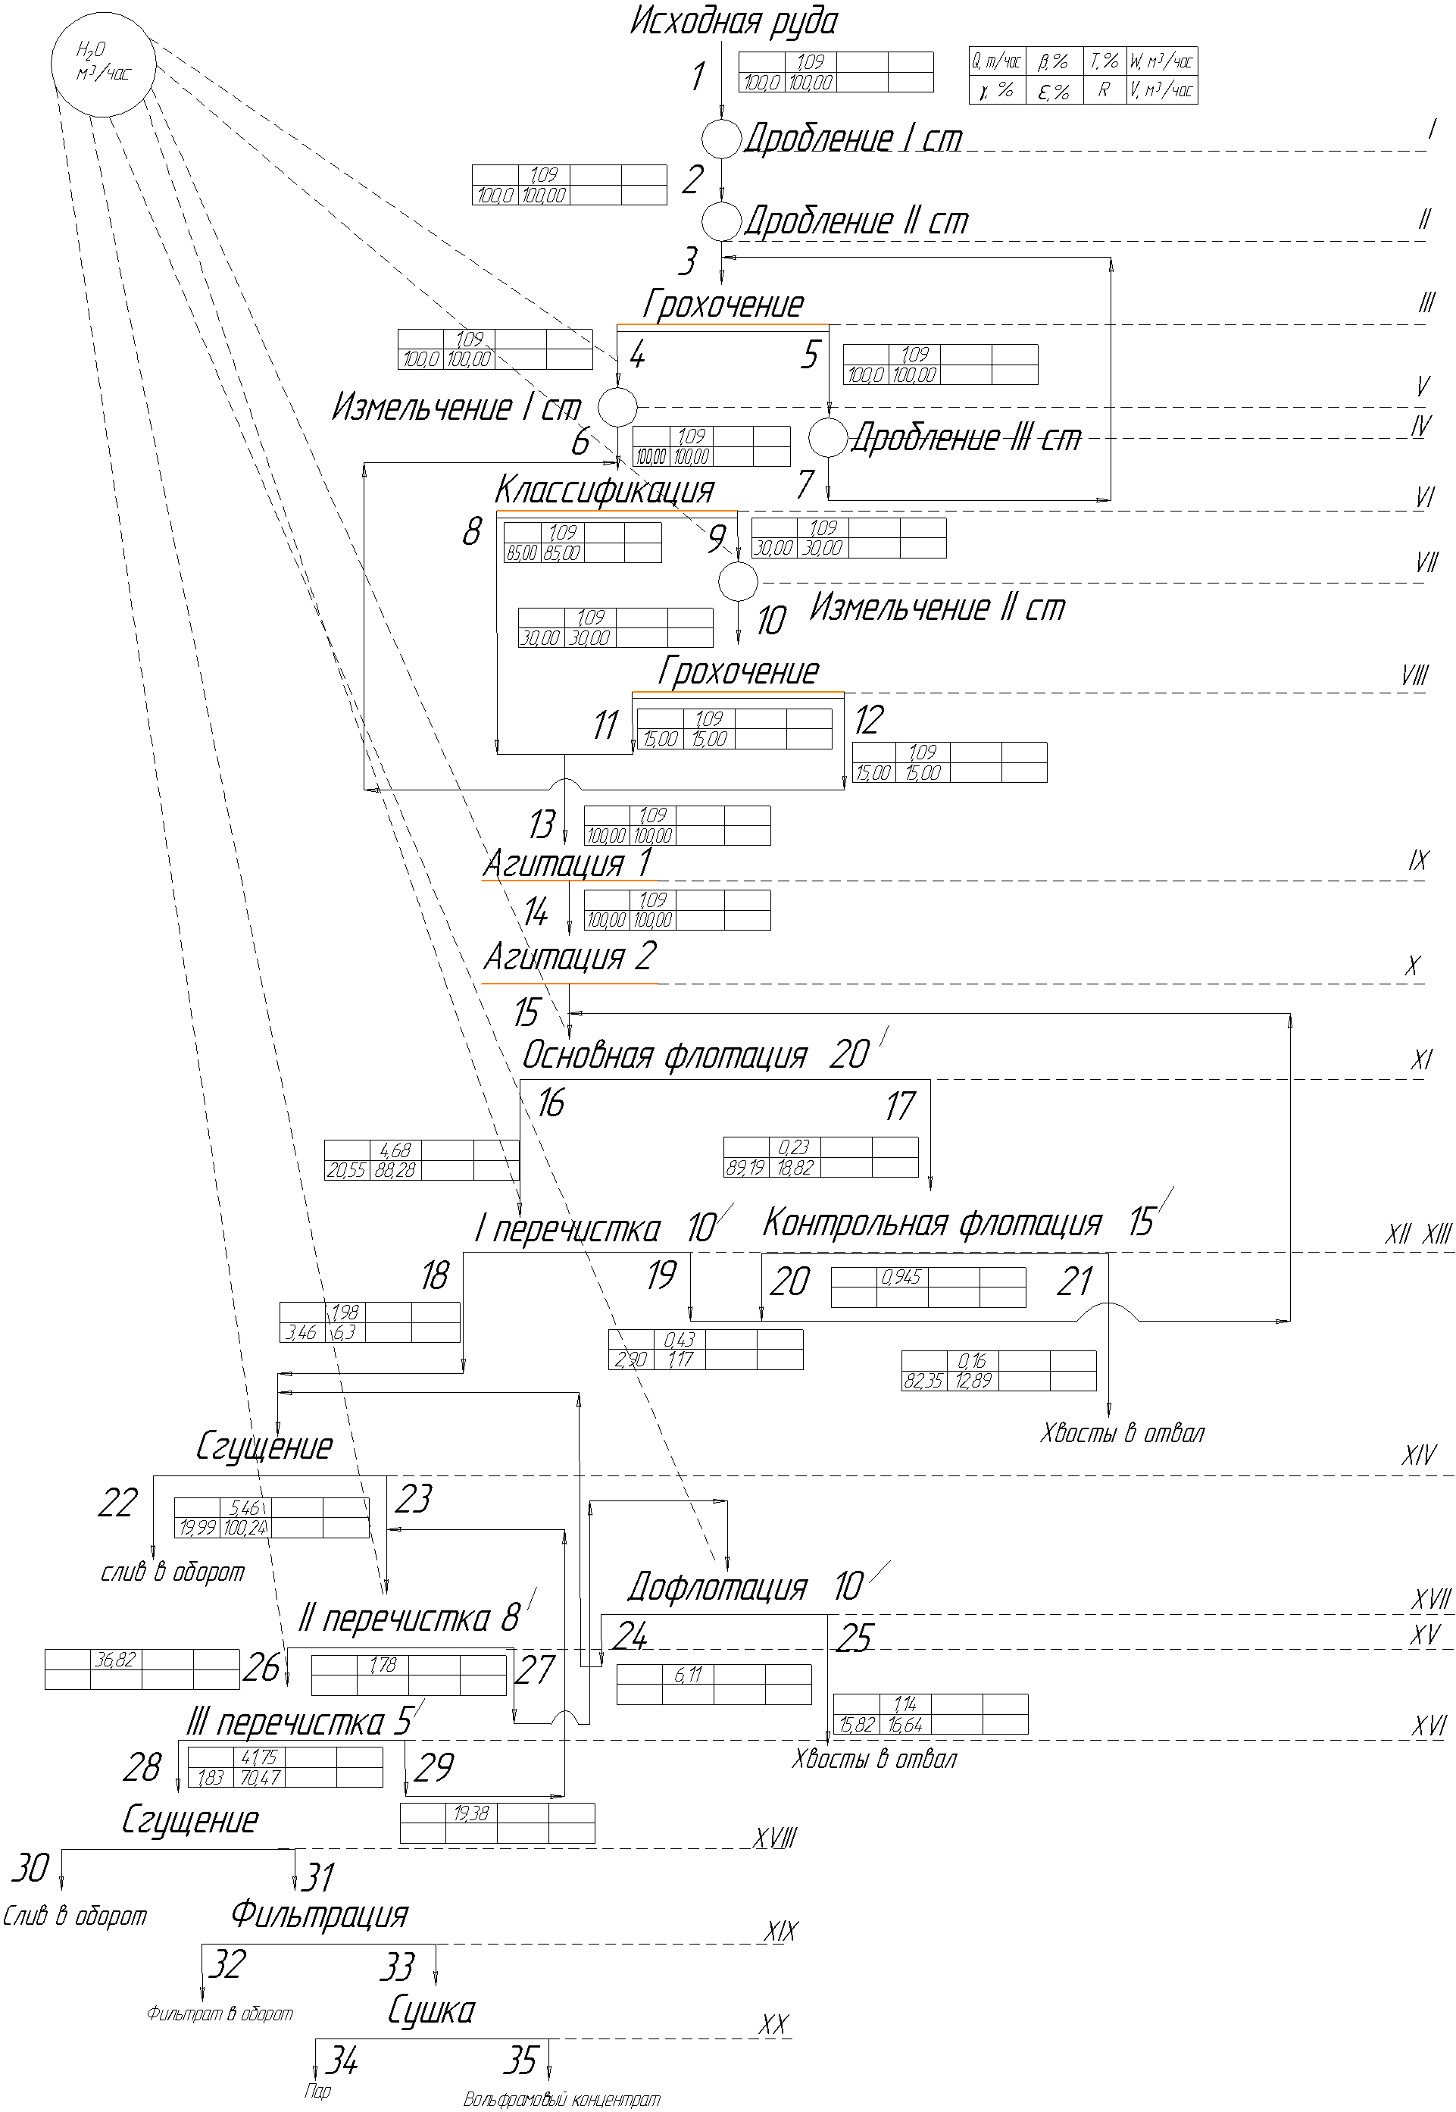

Приложение 2
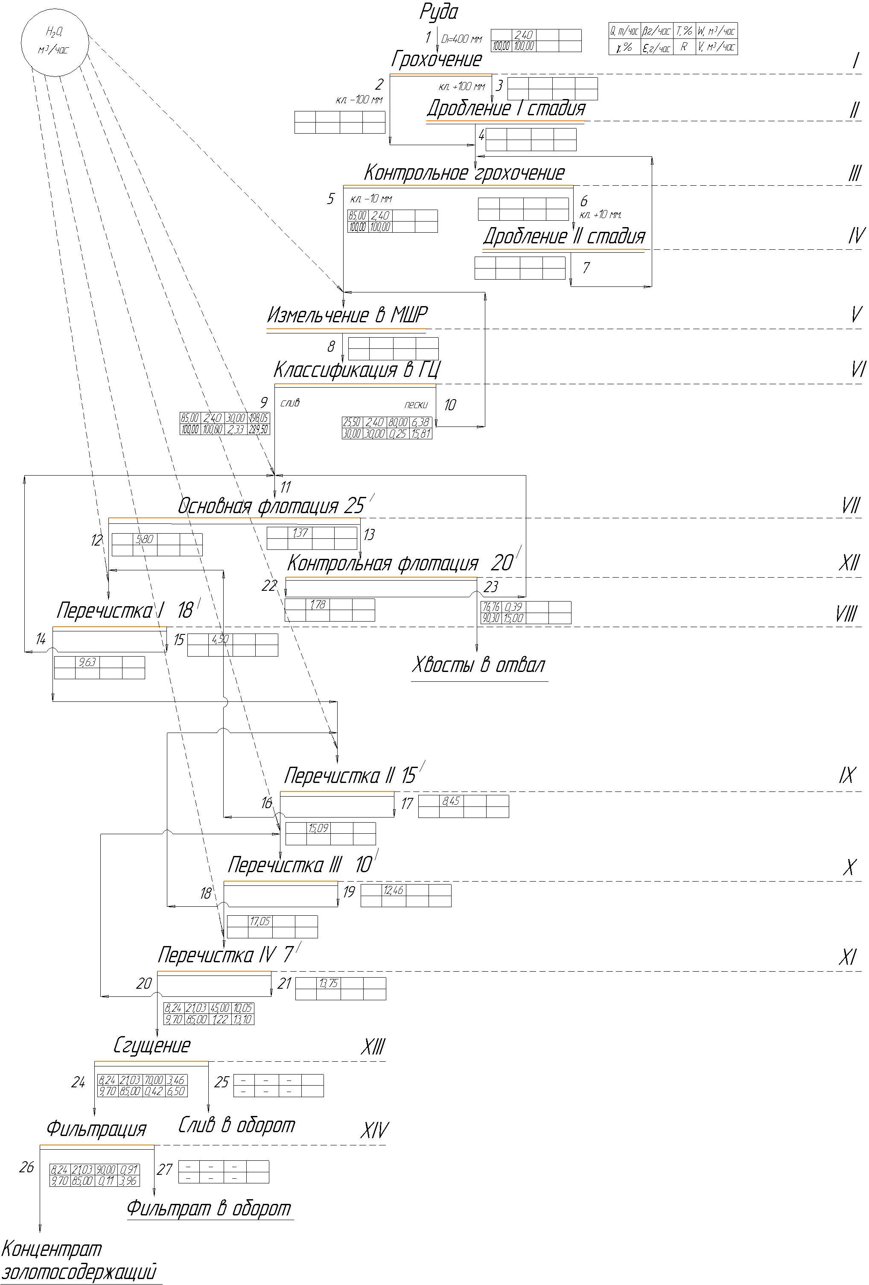

Приложение 3
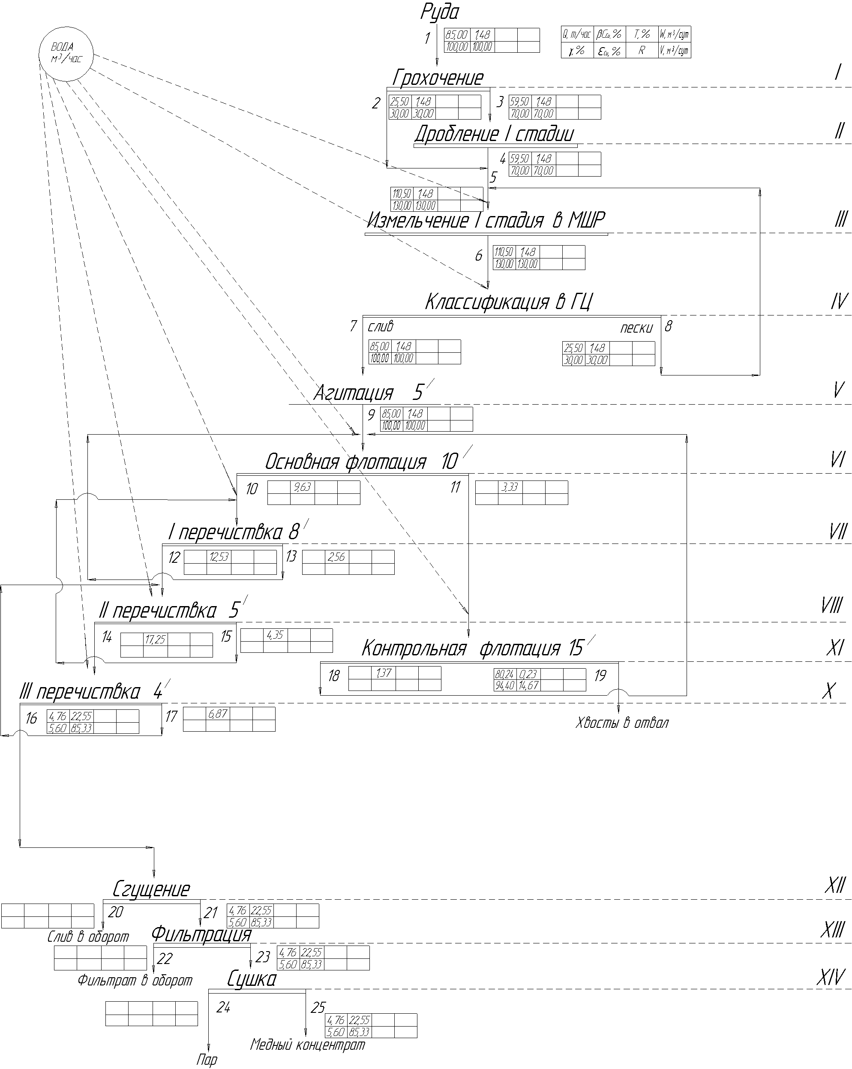

Форма промежуточного контроля
Вопросы к экзамену
- Типы руд и месторождений цветных металлов
- Характеристика качества руд
- Влияние вещественного состава руд на показатели обогащения
- Технологические требования к качеству руд, поступающих на обогащение
- Характерные особенности руд цветных металлов
- Схемы измельчения руд
- Основные направления оптимизации процессов дробления и измельчения
- Возможности предварительного обогащения руд цветных металлов
- Методы предварительной концентрации
- Минеральный состав медных и медно-пиритных руд
- Технологические особенности руд медных и медно-пиритных руд
- Флотационные свойства медных минералов
- Схемы обогащения медных сульфидных руд
- Флотационные методы извлечения окисленных минералов
- Комбинированные методы извлечения меди из смешанных и окисленных руд
- Вещественный состав молибденовых и медно-молибденовых руд и флотационные свойства минералов
- Типы месторождений молибденовых руд
- Флотация медно-молибденовых руд
- Разделение медно-молибденовых концентратов
- Переработка окисленных и смешанных молибденовых руд
- Минеральный состав свинцовых руд
- Типы месторождений свинца
- Методы разделения коллективных свинцовых концентратов
- Режимы флотации окисленных свинцовых минералов
- Режимы флотации окисленных цинковых минералов
- Минеральный состав медно-никелевых руд
- Флотация никелевых минералов
- Комбинированные схемы переработки окисленных и труднообогатимых медно-никелевых руд
- Вещественный состав медно-цинковых руд
- Флотационные свойства минералов цинка
- Схемы обогащения медно-цинковых руд
- Типы алюминиевого сырья
- Обогащение бокситов. Обогащение других алюминийсодержащих руд
- Минеральный состав и тип кобальтсодержащих руд
- Флотируемость кобальтсодержащих руд и минералов
- Особенности вещественного состава висмутсодержащих руд
- Флотируемость висмутсодержащих руд и минералов
- Схемы и режимы обогащения висмутсодержащих руд
- Минеральный и вещественный состав сурьмяных, ртутных и мышьяковых руд
- Флотационные свойства минералов сурьмы, ртути и мышьяка
- Схемы и режимы обогащения сурьмяных, ртутных и мышьяковых руд
- Месторождения золота
- Россыпи
- Руды золота
- Переработка россыпей
- Переработка коренных руд золота
Оформление письменной работы
При выполнении курсовой работы следует обратить внимание на следующие требования:
1. Текст работы должен быть представлен в печатном виде с использованием компьютера на одной стороне листа белой бумаги формата А4. Гарнитура шрифта основного текста — «Times New Roman». Размер шрифта для основного текста —14 пт, для таблиц —12 пт или14 пт. Междустрочный интервал основного текста – полуторный, цвет шрифта – черный. Текст следует размещать, соблюдая размеры полей: левое – не менее 30 мм, правое – не менее 10 мм, верхнее – не менее 20 мм, нижнее – не менее 20 мм, абзацный отступ – 1,25 см.
2. Законченная контрольная работа включает: титульный лист, бланки (пояснительная записка, задание), содержание, разделы курсовой работы, список использованных источников.
3. Курсовая работа оформляется в соответствии с требованиями:
https://www.zabgu.ru/files/html_document/pdf_files/fixed/Normativny'e_dokumenty'/MI__01-03-2023_Obshhie_trebovaniya_k_postroeniyu_i_oformleniyu_uchebnoj_tekstovoj_dokumentacii.pdf

Учебно-методическое и информационное обеспечение дисциплины

1. Основная литература

1. А.А. Абрамов Технология переработки и обогащения руд цветных металлов. Том III М.: Изд. МГГУ, 2005 г.
2. Бочаров, В.А.Технология обогащения золотосодержащего сырья / В. А. Бочаров, В.А. Игнаткина. - М.: Издательский дом «Руда и металлы», 2003. - 408 с.
3. Верхотуров, М.В. Обогащение алмазов / М.В. Верхотуров - Красноярск, 1995. - 128 с.

2. Дополнительная литература
1. А.А. Абрамов Переработка, обогащение и комплексное использование твердых полезных ископаемых. Том II М.: Изд. МГГУ, 2004 г.
3. Справочник по обогащению руд. Под ред. О.С.Богданова. Основные процессы. М.: Недра, 1982, 365 с.
4. Справочник по обогащению руд в 3-х томах. Под ред.С.Богданова. -М: Недра, 1983.
2. Кириллин, А.Д. Мировой алмазный рынок / А.Д. Кириллин, О.А. Кириллин, Г.А. Кириллин Г.А. - М.:ОГИ, 1999. -400 с.

3. Собственные учебные издания

1. А.В. Фатьянов, Л.Г. Никитина, Е.В. Глотова Технология обогащения полезных ископаемых. Чита: изд. ЧитГУ, 2003 г.
3. Барченков, В.В. Технология гидрометаллургической переработки
золотосодержащих флотоконцентратов с применением активных углей / В.В. Барченков. - Улан-Удэ, 2003. -283 с.
4. Геологические исследования и горнопромышленный комплекс Забайкалья. История, современное состояние, проблемы, перспективы развития. К 300 — летию основания рудокопных дел / Г.А. Юргенсон, B.C. Чечеткин, В.М. Асосков и др. - Новосибирск: Наука. Сибирская издательская фирма РАН, 1999. -574 с.
5. Мязин, В.П. Геологические особенности россыпных месторождений Забайкалья и технологические схемы их переработки / В.П. Мязин, Ю.Я. Кошелев, О.В. Литвинцева, Н.И. Закиева. - Чита: ЧитГУ, 2000, - 45 с.
6. Мязин В.П. Применение технологии кучного выщелачивания на бедных золоторудных месторождениях Читинской области / В.П. Мязин, Р.В. Зайцев. - Чита: ЧитГУ, 1994, -109 с.
7. Обогащение благородных, редких и цветных металлов. Метод, указ./ Разраб. В.П. Мязин и др. - Чита: ЧитГУ, 1998. - 24 с.
8. Технология обогащения алмазосодержащих руд и россыпей. Метод, указ./ Разраб. О.В. Литвинцева. - Чита: ЧитГУ, 1998. - 14 с.
9. Кучное выщелачивание благородных металлов / под ред. М.И. Фазлуллина. - М.: Издательство Академии горных наук, 2001.- 646 с. 5. Мязин, В.П., Литвинцева О.В., Закиева Н.И. Технология обогащения золотосодержащих песков / В.П. Мязин, О.В. Литвинцева, Н.И. Закиева. - Чита: ЧитГУ, 2005. - 278 с.
10. Наркелюн, Л.Ф. Геолого-технологическая оценка алмазоносного сырья / Л.Ф. Наркелюн, О.В. Литвинцева.- Чита: ЧитГУ, 2007.- 220 с.

Ведущий преподаватель
Ф.И.О. Щеглова Светлана Александровна ____________________________
должность: _доцент кафедры ОПИ и ВС ^{подпись}
«___» ______________ 20 г.

